Témoignage d’Isabelle, hôtesse d’accueil à l’association Maison des Solidarités : une positive attitude

Licenciée économique en 2014 à l’âge de 48 ans, Isabelle a bénéficié d’un plan de reconversion et d’une formation qui lui permit d’obtenir un diplôme d’auxiliaire de bibliothèque. En effet, elle avait le projet d’ouvrir une bibliothèque à St Manvieu–Norrey, la ville où elle réside. Mais la commune a renoncé, faute de locaux, à concrétiser l’investissement et le projet qu’Isabelle avait porté n’a pas pu aboutir.  Il lui fallait rebondir rapidement, car c’est dans son tempérament. C’est alors que, par bouche à oreille, elle a appris l’existence de SNC à Caen. Elle dit :  J’ai trouvé une écoute qualitative, un contact humain très direct, ce qui m’a permis de recréer du lien.  Simone et Bernard, ses accompagnateurs, l’ont aidée à structurer son CV et à organiser le passage d’un projet qui avait avorté vers un autre. Et, après 6 mois d’accompagnement où Isabelle précise : ils ne m’ont pas lâchée, un poste à la Maison des Solidarités a été proposé, correspondant au tempérament positif, ouvert et convivial d’Isabelle.  Depuis le 16 août 2016, Isabelle est chargée de l’accueil de la Maison des Solidarités avec un CDD d’un an dont le coût est en partie porté par SNC. | 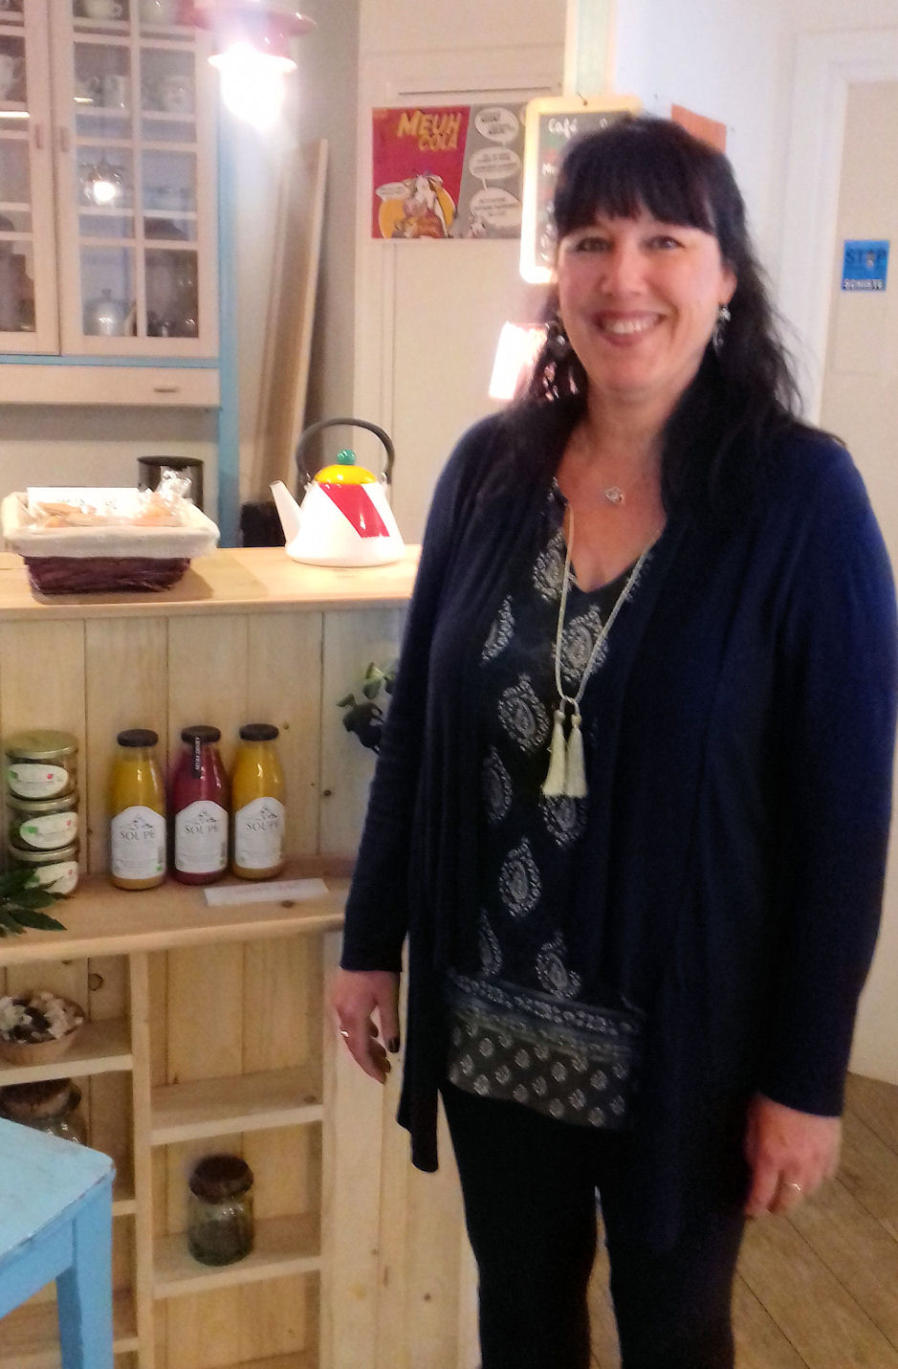
Mais laissons le dernier mot à Isabelle : Je suis toujours dans l’action, à la recherche de solutions et si j’ai un
message à passer, c’est de ne jamais baisser les bras.

